**ActiveFence – Home Assignment - Guy Hassan**

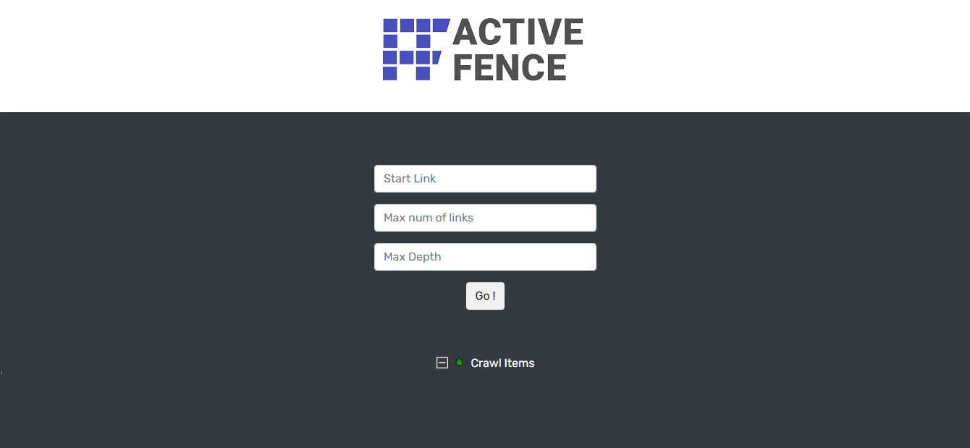זו המערכת ההתחלתית

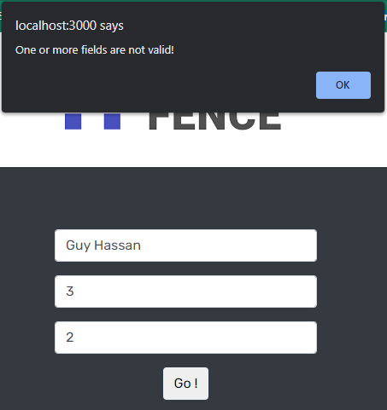ברגע שנכניס שדה שגוי הוא יזרוק לנו הודעת שגיאה עד הכנסת שדות תקינים.

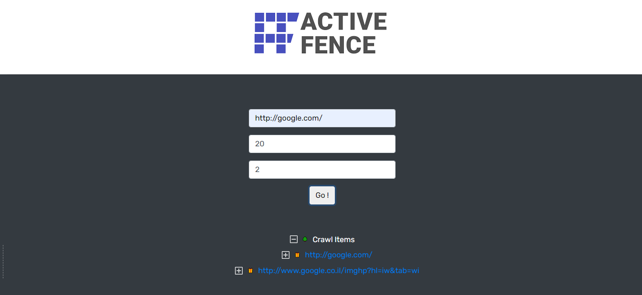בעת הכנסת נתונים נכונים נקבל עץ המראה את היחסים בין לינק האב לבנים שלו

מצב פתוח (כלומר אבא ושאר הבנים שלו)

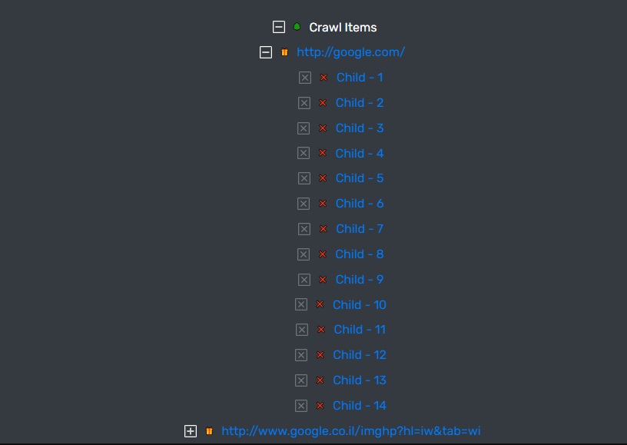אימוג'י 🎁 מסמל יש בנים לאבא, אימוג'י ❌ מסמל אין בנים.

כל פעם שנגדיל את כמות הלינקים \ עומק החיפוש, אנו נמשיך מאותו מקום שבו החיפוש סיים.

כלומר לעץ יתווספו הלינקים החדשים.

**ארכיטקטורה:**

המערכת נבנתה בצד לקוח ב - React ובצד שרת ב - Nodejs.

החיבור ביניהם התבצע ע"י ספריית Express.js.

ה - Crawler עצמו מבוצע על ידי ספריות Axios & Cheerio.

הוא מתבצע בצורת BFS (חיפוש לרוחב) ויכול לקבל בקשות רבות (אך תלות בזמן).

בצד שרת השתמשתי בTypescript כבקשתכם.

השרת מעדכן בזמן אמת את הממשק ברגע שסיים את החיפוש.

מקבל קלט מהמשתמש להתחלת המערכת

לאחר סיום החיפוש, צד שרת מעדכן את הצד לקוח שסיים לחפש ויציג את הממצאים החדשים

צד שרת מקבל את הנתונים, שם אותם במשתנים ומעביר לביצוע חיפוש בעזרת BFS (חיפוש לרוחב)

מעבד את הנתונים ומעביר אותם לשרת